NEUVIÈME RÉUNION ORDINAIRE DE LA OEA/Ser.W/XIII.6.9
COMMISSION INTERAMÉRICAINE DE L’ÉDUCATION CIDI/CIE/doc. 13/21
Du 18 au 19 novembre 2021 15 novembre 2021
Washington, D.C., États-Unis d’Amérique Original : espagnol
RÉUNION VIRTUELLE

RÉSUMÉ EXÉCUTIF

Table de dialogue: Échanges et réflexion sur l’étape du retour à l’enseignement en présentiel

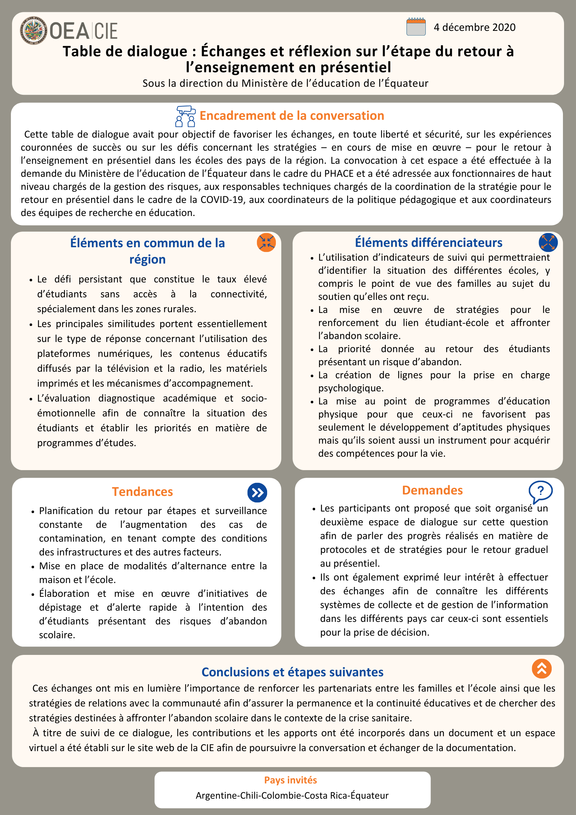

Accès à l’intégralité du document:
Espagnol
Anglais
CIDED00230F01

